MONITORING
of Tempus VI project SEREIN

Friday, September 19, 2014
Khmelnitskyi National University “KhNU”
Venue: Khmelnitskyi National University, System Programming Department, Kamyanetska Str., 112, room 1-114

Time | Activity
10.30 | Visiting the Khmelnitskyi National University Museum
11.00 | Meeting with Vice-Rector on International Relationships (jointly with SEREIN monitoring team)
11.20 | Project presentation: objectives, tasks, progress up to date
12.00 | Meeting with KhNU academic personnel involved in SEREIN project
12.45 | Meeting with master and postgraduate students involved in the project
13.30 | Lunch
14.30 | Meeting with project contact persons from participating universities  - National Aerospace University “KhAI”  - Academy of Banking of National bank of Ukraine  - Ternopil Ivan Pul’uj National Technical University  - Institute of Special Communications and Information Security  - Dnipropetrovsk National University of Railway Transport  - Khmelnitsky National University  - Technological Institute of East Ukraine Volodymyr Dahl National University
16.30 | Feedback on the monitoring

Шановні колеги!

Зустрічаємось о 9-30 на кафедрі системного програмування (Камянецька 112, І корпус, ауд 1-114) кава, чай, обговорення загальних питань по проекту!
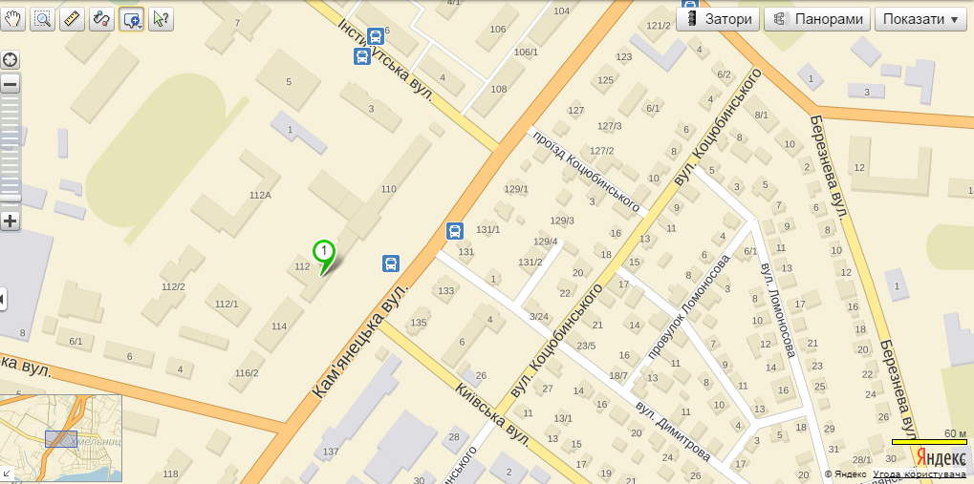
Далі за програмою – відвідування музею історії ХНУ, зустріч з проректором і далі вже безпосередньо моніторинг.

Від залізничного вокзалу, до І корпусу університету можна дістатися тролейбусами 7 (зупинка «Бібліотека ХНУ»), 7а (зупинка «Будунок побуту»); автобусом – 51 маршрут до зупинки «Будинок побуту».

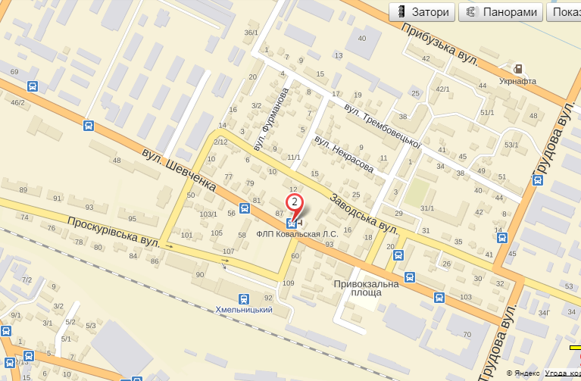

З будь-яких питань щодо перебування у місті Хмельницькому прошу звертатись до Медзатого Дмитра Миколайовича
Тел. 067-712-8686
e-mail: d.medzatiy@gmail.com

